Tên học phần: | VLĐC-1 (Cơ -Nhiệt) | Mã HP:
Thời gian làm bài: |  | Ngày thi:
Ghi chú: Sinh viên [ ◻ được phép / ◻ không được phép] sử dụng tài liệu khi làm bài.

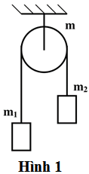
Câu 1 (5 điểm) Hệ truyền động như hình 1, gồm ròng rọc có dạng đĩa đặc có khối lượng m = 0,8 (kg) và hai vật m₁ = 5(kg) và m₂ = 3(kg) nối với nhau qua dây treo không khối lượng, không dãn. Bỏ qua sự trượt của dây treo và sự ma sát ở trục ròng rọc. Cho g = 10 m/s².
- Bằng phương trình động lực học. Tìm:
+ Gia tốc của hệ (m₁,m₂)
+ Các lực căng dây
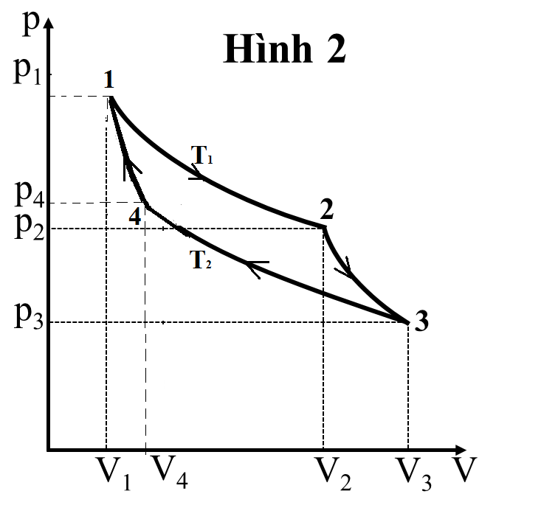
- Bằng phương pháp biến đổi cơ năng, tìm gia tốc của hệ (m₁,m₂)
Câu 2 (5 điểm) Một khối khí O₂ thực hiện một chu trình thuận nghịch (hình 2), trong đó (1-2) và (3-4) là hai quá trình đẳng nhiệt ứng với các nhiệt độ T₁ và T₂, quá trình (2-3) và (4-1) là các quá trình đoạn nhiệt. Cho T₁ = 400(K), V₁ = 2(lít), V₂ = 5(lít); V₃ = 8(lít); p₁ = 7.10⁵N/m².
- Tìm p₂, T_{2,} p₃, p₄, V₄ ứng với các trạng thái (1), (2), (3), (4).
- Cho biết quá trình nào khí nhận hoặc sinh công bằng bao nhiêu ? Trong cả chu trình khí nhận hay sinh công.
- Tính hiệu suất của chu trình

-----------------------------------------------------------------
Hết

Đáp án: (0,5đ)
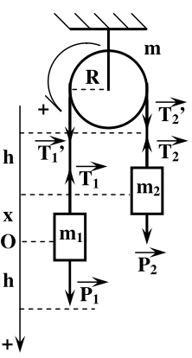
Câu 1:
a) Giả sử ban đầu vật m₁ nằm tại điểm O, chuyển động theo chiều m₁ đi xuống, m₂ đi lên.
Xét vật m₁:
↓ m₁.g – T₁ = m₁.a₁ (1) (0.5đ)
Xét vật m₂:
↑ -m₂.g + T₂ = m₂.a₂ (2) (0.5đ)
Xét ròng rọc m:
⇒ R(T₁’ – T₂’) = Iβ (0.5đ)
Ta có : T₁ = T₁’ ; T₂ = T₂’ ; a₁ = a₂=a ;
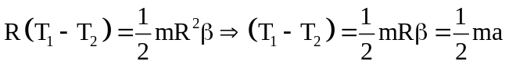
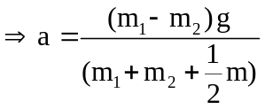 =2,38m/s² (0.5đ)
(0.5đ)
b) Có thể chọn góc thế khác
Chọn gốc thế năng tại vị trí của mỗi vật, lúc đầu hệ đứng yên (v₀ = 0 m/s)
Cơ năng của hệ lúc đầu E_{đ}=0 (0,5đ)
Giả sử m₁ đi xuống đoạn x thì m₂ đi lên đoạn x, hệ m₁ và m₂ có vận tốc v, ròng rọc có vận tốc góc ω. Cơ năng của hệ 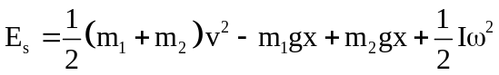 (0,5đ)
Cơ năng bảo toàn E_{s}=E_{đ}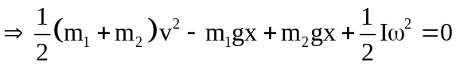
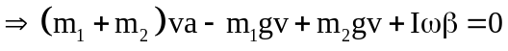
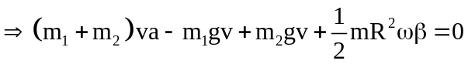 (0,5đ)
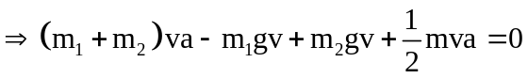
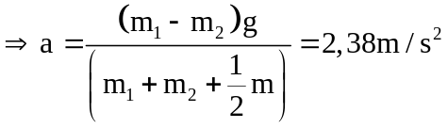 (0,5đ)
Câu 2:
a) Ta có (1-2) là quá trình đẳng nhiệt: p₂ = (V₁/V₂)p₁ = 2,8 atm
Vì khối khí Oxy là khí lưỡng nguyên tử → i = 5
và quá trình (2-3) là quá trình đoạn nhiệt nên:
p₃ = 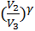.p₂ = 1.45 atm (0.5đ)
T₂ = T₁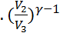 = 331K (0.5đ)
Quá trình (4-1) là quá trình đoạn nhiệt nên
T₂ =T₁ → = . → V₄ = 3.2 lít (0.5đ)
Quá trình (3-4) là quá trình đẳng nhiệt:
p₃V₃ = p₄V₄ → p₄ = 3.6 atm (0.5đ)
b) Công thực hiện trên từng quá trình:
A₁₂ = -p₁V₁ln(V₂/V₁) = -1258 J sinh công 1258J (0.5đ)
A₂₃ = 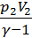(1 - 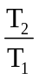) = 620 J nhận công 620J
A₄₁ = (1 - 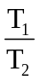) = -620 J sinh công 620J (0.5đ)
A₃₄ = -p₃V₃ln(V₄/V₃) = +1042 J nhận công 1042J (0.5đ)
Tổng công khối khí thực hiện trong cả chu trình:
A = A₁₂ + A₂₃ + A₃₄ + A₄₁ = -216 J sinh công 216J (0.5đ)
c) Nhiệt mà khí nhận trong từng quá trình đẳng nhiệt:
Q₁₂ = -A₁₂ = + 1258J (0,5đ)
Q₃₄ = -A₃₄ = -1042J ,
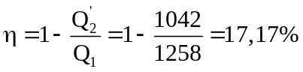 (0,5đ)
Hết

